ŠTEVILA DO 100 PO ENICAH

*DESETIŠKA ŠTEVILA
KO SMO PRIČELI ŠTETI DO 100, SMO SE POGOVARJALI O DESETIŠKIH ENOTAH:
STOTICAH, DESETICAH IN ENICAH.
1S = 10D 1D = 10E
PRVO URO SMO PREŠTEVALI DESETICE - ŠTELI SMO KOCKE, KARTE, SPONKE, PALČKE, DOMINE...
ŠTELI SMO TAKO, DA SMO KUPČKALI (DELALI STOLPCE, VERIGE) PO 10 IN TO PREŠTELI. SKORAJ VEDNO PA NAM JE POLEG KUPČKOV PO 10 OSTALO ŠE NEKAJ KOCK, KART, PALČK... TE BOMO DANES PRIŠTELI K DESETICAM (KUPČKOM) IN ZATO ZAPIŠEMO V ZVEZEK S KVADRATKI NASLOV IN PREGLEDNICO:
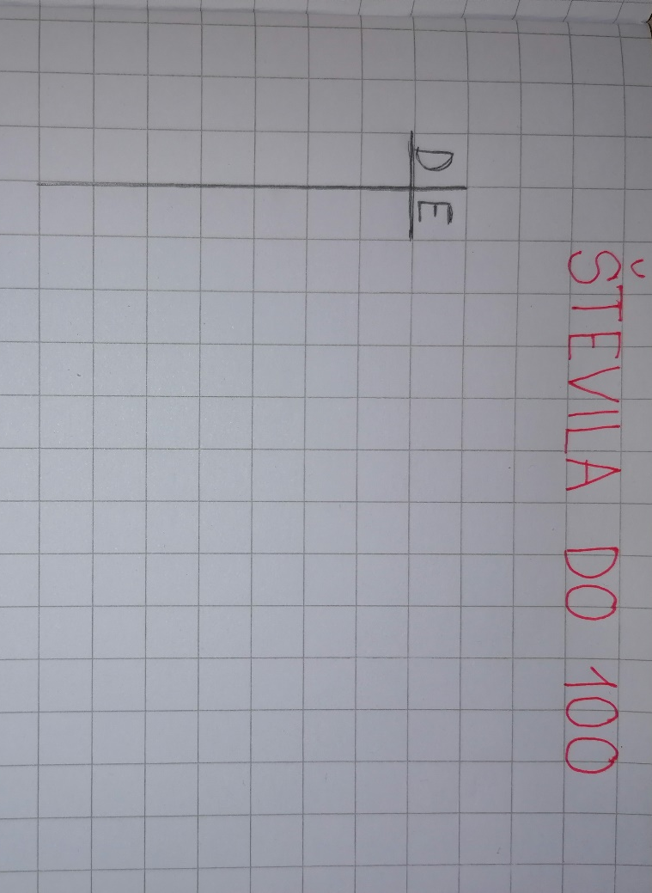
SEDAJ PA SI PRIPRAVI MATERIAL, KI GA BOŠ PREŠTEVAL (FIŽOL, LEGOKOCKE, SPONKE, ZOBOTREBCE…)
JAZ SEM PRIPRAVILA FIŽOL.
VZAMEM POLJUBEN KUPČEK FIŽOLA IN GA PREŠTEJM GA TAKO, DA GA RAZVRŠČAM V SKUPINE PO 10. NEKAJ PA GA OSTANE.
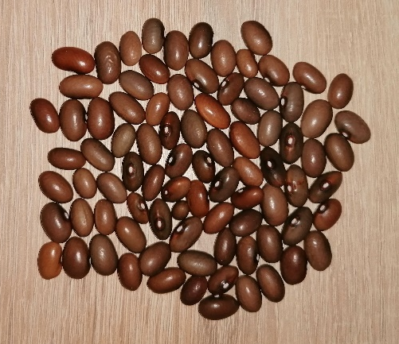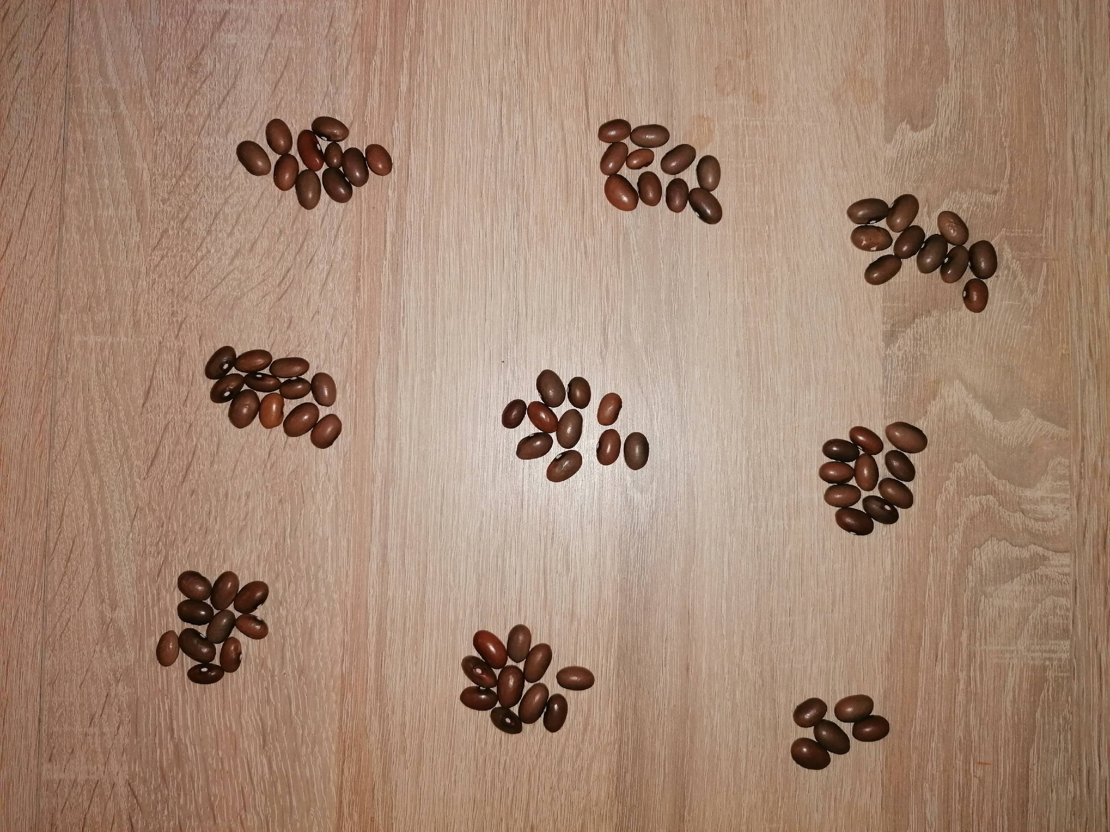
IN ZAPIŠEM V ZVEZEK V PRIPRAVLJENO TABELO:
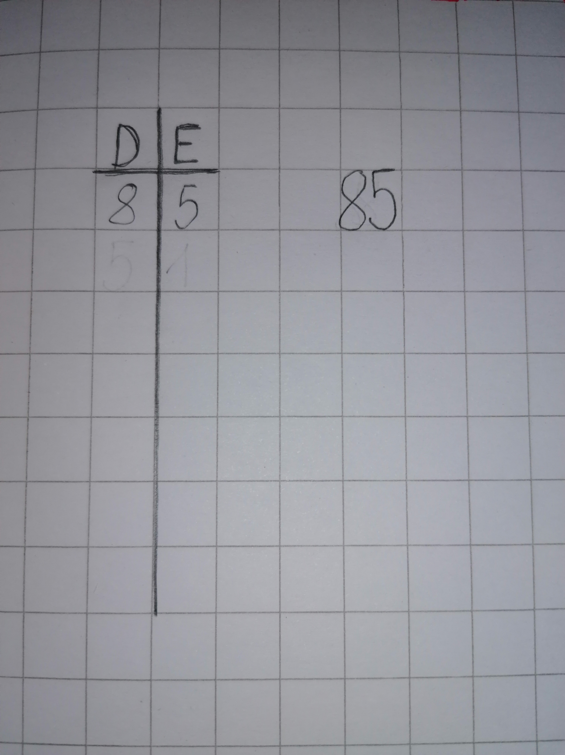NAREDILA SEM 8 KUPČKOV PO 10 (8 DESETIC) IN OSTALO MI JE 5 FIŽOLČKOV (5 ENIC)
ZAPIŠEM ŠTEVILO IN GA PREBEREM.
85 = PETINOSEMDESET
FIŽOLČKE PREMEŠAM, JIH NEKAJ DODAM ALI ODVZAMEM IN PONOVO PREŠEJEM (RAZVRSTIM V SKUPINE PO 10 IN NA ZADNJI KUPČEK, KAR OSTANE)
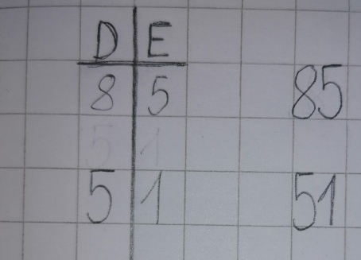
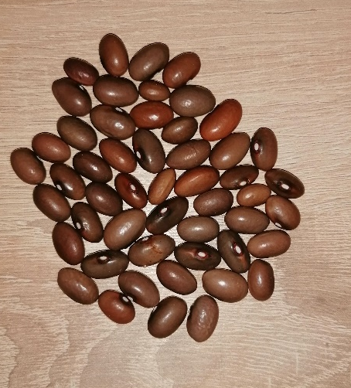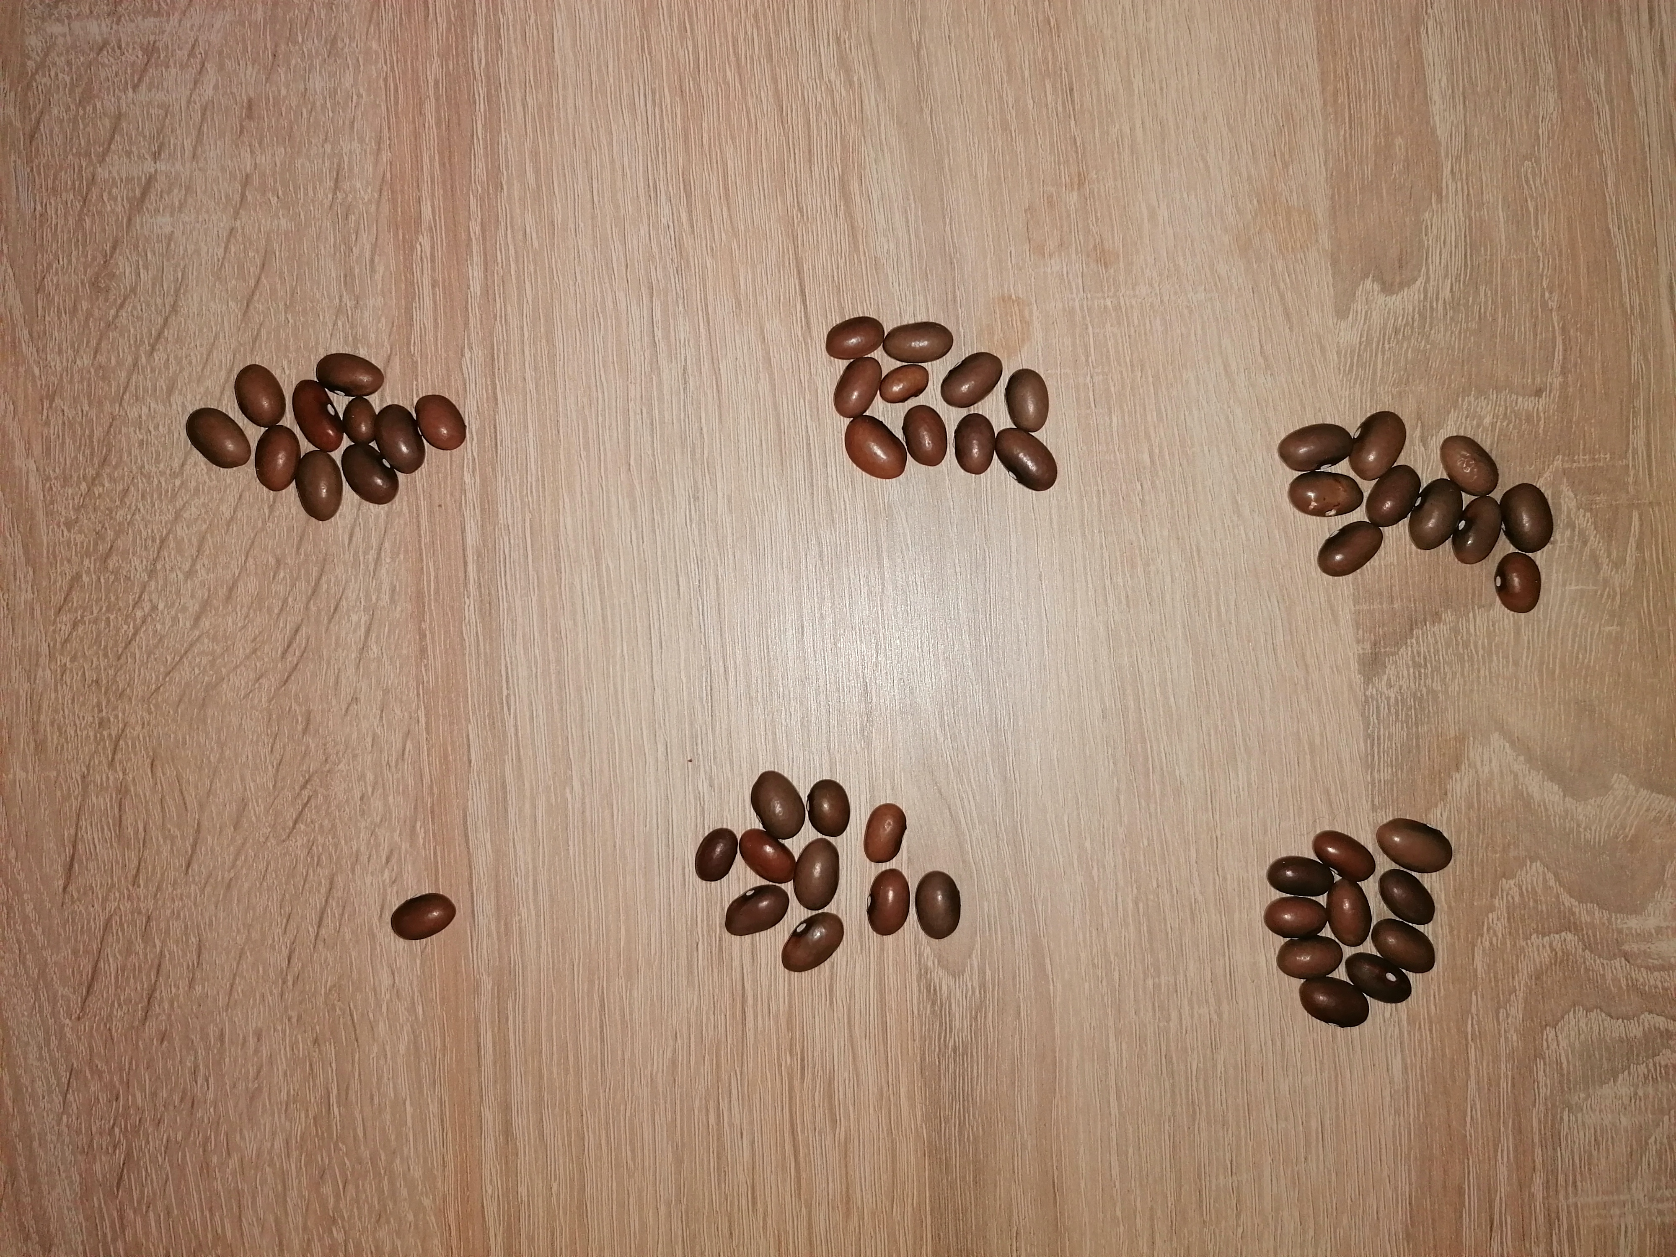
SEDAJ SEM NAREDILA
5 KUPČKOV PO 10 (5 DESETIC) IN
OSTAL MI JE 1 FIŽOLČEK (1 ENICA)

ZAPIŠEM V TABELO, ZAPIŠEM ŠTEVILO
IN GA PREBEREM.

51 = ENAINPETDESET

TEH PRIMEROV NAREDIMO ČIM VEČ (VSAJ 10).
ZA KONEC PA POIŠČI TA ŠTEVILA V STOTIČNEM KVADRATU IN NA ŠTEVILSKEM TRAKU.

